ВИХОВНА РОБОТА

2012-2013 навчальний рік
У 2012-2013 навчальному році виховна робота ДПТНЗ «Роменське ВПУ» була спрямована на виконання Закону України «Про освіту», Закону України «Про загальну середню освіту», Законів України «Про дорожній рух», «Про пожежну безпеку», «Про охорону здоров’я», Закону України «Про охорону дитинства», Комплексної програми профілактики злочинності, Концепції виховання дітей та молоді в національній системі освіти, Концепції громадянської освіти в Україні, Концепції превентивного виховання дітей та молоді, Закону України «Про запобігання захворюванню на синдром набутого імунодефіциту (СНІД) та соціальний захист населення», Комплексної програми профілактики запобігання поширенню алкоголізму, наркоманії, токсикоманії та СНІДУ серед населення регіону. У зв’язку з цим педагогічний колектив училища вирішував таку виховну проблему: «Особливості роботи класного керівника в умовах особистісно-орієнтованого підходу до навчання та виховання учнів».
Планування виховної роботи ведеться на всіх рівнях. Заступником директора з виховної роботи складається річний план роботи з урахуванням заходів, передбачених перспективними планами роботи класних керівників груп, соціального педагога, практичного психолога, керівників гуртків і секцій, завідувача бібліотекою, майстрів-вихователів та вихователів гуртожитку. Складається розклад роботи гуртків, секцій, графіки проведення засідань ради профілактики училища, наркологічного посту, батьківського комітету, проведення загальноучилищних лінійок, зборів, виховних годин.
На початку навчального року здійснено ґрунтовний аналіз контингенту учнів. Складені списки учнів-сиріт та дітей, позбавлених батьківського піклування, дітей із неповних сімей, учнів, які постраждали від наслідків аварії на Чорнобильській АЕС, дітей-інвалідів. Окремо вивчені особові справи та визначено пріоритетні напрямки виховної роботи з учнями, які перебувають на обліку в училищі як схильні до порушень статутних вимог закладу, знаходяться на обліку в КМСН, наркодиспансері, службі у справах дітей. У 2012-2013 навчальному році в училищі навчалися 29 учнів пільгової категорії (станом на 1. 09. 2012р.).
Виховна робота навчального закладу ведеться за кількома основними напрямками: превентивне, національно-патріотичне, трудове, фізичне, художньо-естетичне, екологічне та сімейне виховання. Згідно цих напрямків визначаються теми виховних годин, бесід та інших заходів. Виконання завдань кожного із них сприяє формуванню зрілої особистості молодого робітника, повноцінного громадянина нашого суспільства.
Виховна робота з учнями училища у 2012-2013 н. р. була спрямована на виховання національної самосвідомості, почуття патріотизму, формування культури поведінки, кращих моральних якостей на основі засвоєння національних та загальнолюдських цінностей, розвиток інтелектуальних і творчих здібностей учнів, забезпечення умов для їх життєтворчості та самореалізації, а також виховання колективів груп в дусі колективізму і самостійності.
У рамках гуманізації навчально-виховного процесу значна увага приділялася особистісно-орієнтованому підходу до учнів у навчанні і вихованні, який впроваджується викладачами і класними керівниками. Акцент робиться на таких аспектах, як: розвиток особистості дитини; становлення та прояв індивідуальних особливостей учнів; особистісні досягнення вихованців; формування у групах та навчальному закладі сприятливого середовища для розвитку учнів; функціонування системи медико-психологічного й соціально-педагогічного забезпечення процесу розвитку учнівської молоді.
Згідно плану виховної роботи проводилася активна профілактична робота. Питання поведінки учнів розглядалися на загальних зборах учнів груп, батьківських зборах, засіданням органів учнівського самоврядування, засіданнях ради профілактики правопорушень училища.
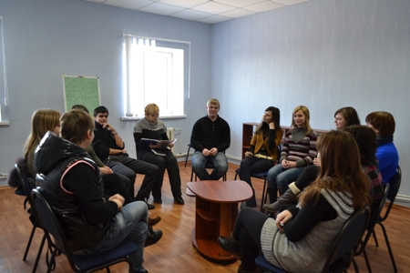
На фото: під час засідання учнівської ради
В училищі розроблена програма превентивного виховання учнів, основними завданнями якої є забезпечення формування в учнів високих моральних якостей, які є головним чинником вибору способів поведінки, та забезпечення подолання окремими учнями шкідливих звичок і навичок, що сформувалися внаслідок помилок і недоліків виховання. Це профілактика шкідливих звичок серед підлітків, заходи з профілактики поширення ВІЛ, СНІДу. Проходили акції з пропаганди здорового способу життя, зустрічі з медичними працівниками, перегляд фільмів, лекції, виховні години.
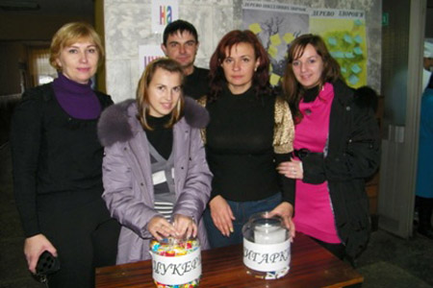
На фото: під час акції «Міняємо сигарету на цукерку»
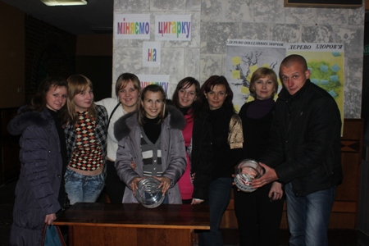
На фото: під час акції «Дерево здоров’я»
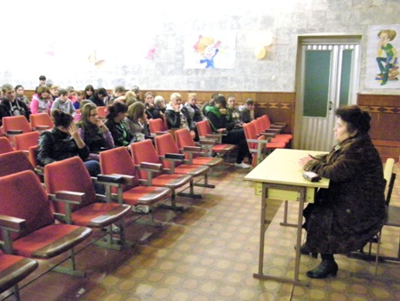
На фото: під час лекції про шкоду наркоманії
Постійно ведеться робота з неблагополучними сім’ями та важкими дітьми: індивідуальні бесіди, психологічні поради, діалоги. Налагоджена продуктивна співпраця з міським відділом у справах молоді, сім’ї та спорту, зі службою захисту дітей, психологами.
Правовий аспект превентивного виховання включає в себе охорону і захист прав особистості, формування в учнів правової культури. В училищі крім уроків правознавства, факультативних занять, проводилась індивідуальна робота з дітьми, схильними до правопорушень, класні години на правові теми, зустрічі з представниками правоохоронних органів. Загальноучилищні акції «Ця рука нікого не вдарить» та «Квітка толерантності» були спрямовані на виховання в учнів терпимого ставлення до інших та запобіганню агресивності і конфліктності у стосунках між підлітками.
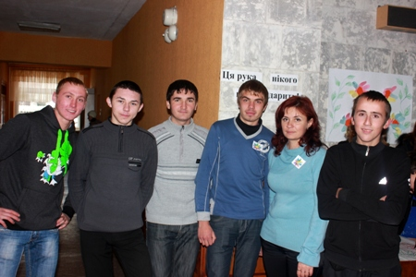
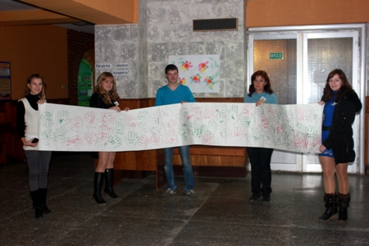
На фото: під час акції «Ця рука нікого не вдарить»
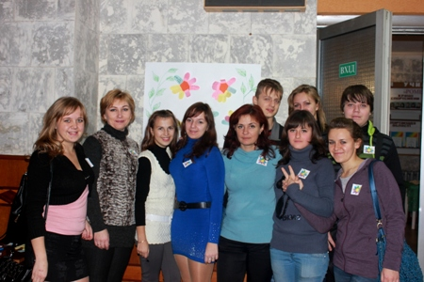
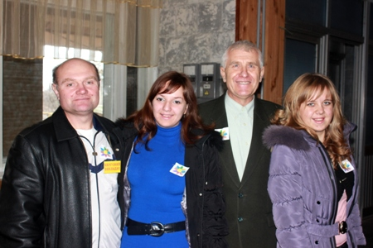
На фото: під час акції «Квітка толерантності»
Аналізуючи роботу направлену на попередження правопорушень можна сказати, що є певні результати. Зменшилася кількість учнів училища, які підозрюються у скоєні протиправних вчинків.
Активізувалася робота, скерована на формування у вихованців училища прагнення до здорового способу життя. Відновлено роботу клубу здорового способу життя та наркопосту. Учні були активними учасниками спартакіад, взяли участь у проведенні традиційного Дня здоров’я, зустрічах з наркологом, лікарем-інфекціоністом; проводились систематичні бесіди керівників груп, радіопередачі, випуск санітарних бюлетенів. В нашому навчальному закладі запроваджено практику медико-санітарного інформування учнів з періодичністю два рази на місяць (2 і 4 тижні). У бібліотеці постійно діє виставка «За здоровий спосіб життя».
Активно проводилась робота з національного виховання учнів. Цьому сприяло проведення ряду патріотичних заходів, які мали результативний вплив на усвідомлення національної самоідентифікації учнів: День української вишиванки (на третій день Світлого Христового Воскресіння), виставка декоративно-вжиткового мистецтва, Андріївські вечорниці, захід до Дня Святого Миколая, зустріч з поетами «Любимо ми Україну, знаємо пісню її солов’їну», виховні години, присвячені державній символіці і державним святам України та багато інших.
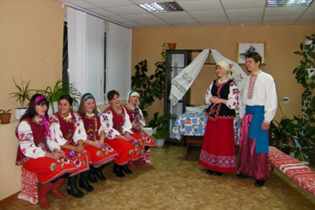
На фото: під час святкування Андріївських вечорниць
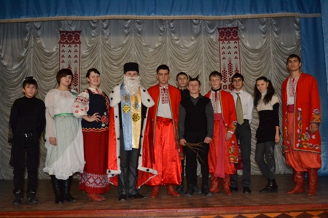
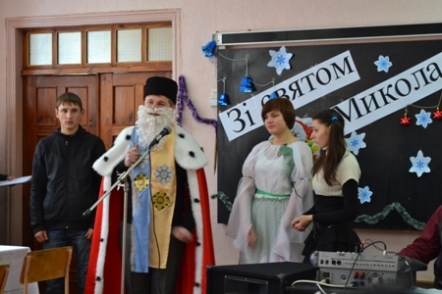
На фото: під час Дня Святого Миколая
Відмічалися визначні дати в історії української державності. Проводились лінійки та виховні години до Дня Соборності України, мітинги біля пам’ятника жертвам фашизму, воїнам-афганцям, героям-чорнобильцям.
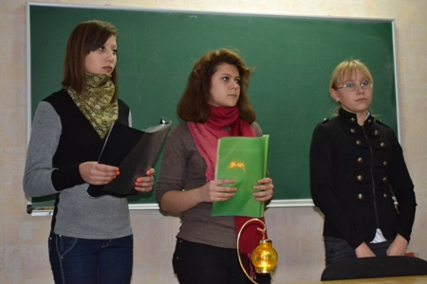
На фото: під час виховної години «Голодний рік, короткий вік»
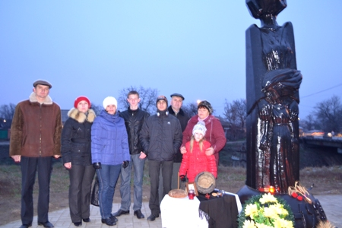
На фото: під час міських заходів, присвячених річниці Голодомору
Завдання, яке стоїть перед адміністрацією та керівниками груп у 2013-2014 навчальному році, – не допустити фрагментарності у проведенні роботи з національно-патріотичного виховання, особливо цінні знахідки в цій царині перевести в розряд традицій.
Художньо – естетичне виховання дозволяє цілеспрямовано розвивати в учнів художньо – естетичні погляди і переконання, стимулює інтерес до різноманітних видів мистецтва. Позаурочна робота за цим напрямом проводилася на базі численних гуртків: драматичного, вокального співу, декоративно-прикладного мистецтва, технічної творчості, комп’ютерних технологій та ін. Діти, які займаються в гуртках, є активними учасниками загальноучилищних, міських та обласних заходів. Гуртківці приймають участь і в різноманітних конкурсах. Серед них «У пошуках нових зірок», конкурси стінгазет, плакатів, ікебан. Години репетицій і спілкування стають для обдарованих дітей місцем комфорту. Саме тут вони почуваються самостійними. В гуртках розвиваються таланти, інтереси, вміння і навички.
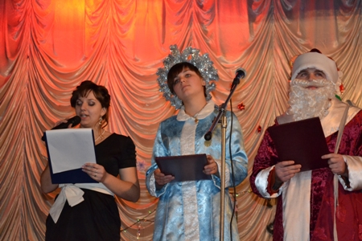
На фото: під час заходу «У пошуках нових зірок»
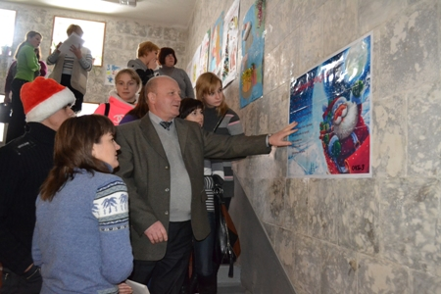
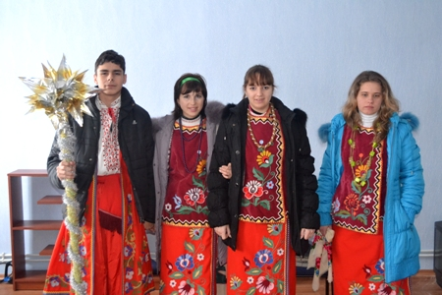
На фото: під час різноманітних конкурсів та заходів
В училищі працює учнівське самоврядування на чолі з учнем групи М-2А Олександром Шлепелем, центри якого у цьому навчальному році активізували свою роботу.
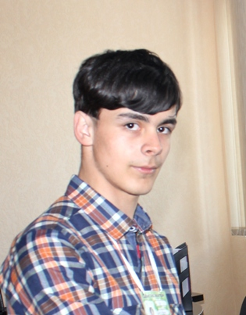
На фото: голова учнівської ради Олександр Шлепель
Самоврядування стало надійним помічником педагогічному колективу. За участю активістів підготовлені і проведені заходи до Дня працівників освіти, Дня визволення міста, 8 Березня.
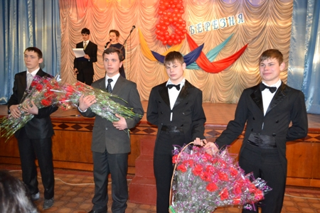
На фото: під час святкування 8 Березня
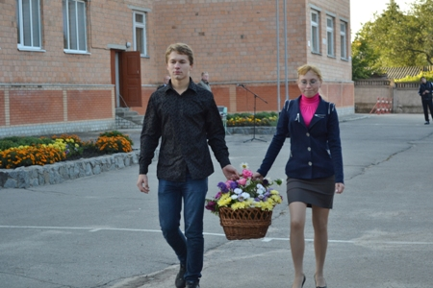
На фото: під час Дня визволення міста Ромни від німецько-фашистських загарбників
Відбулася звітно-виборча конференція та спортивне свято у рамках проведення традиційного тижня самоврядування.
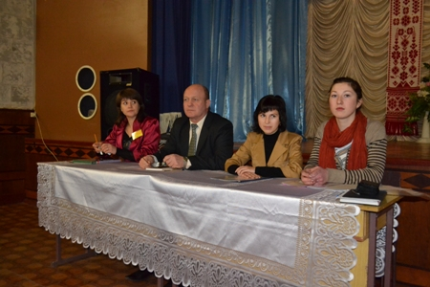
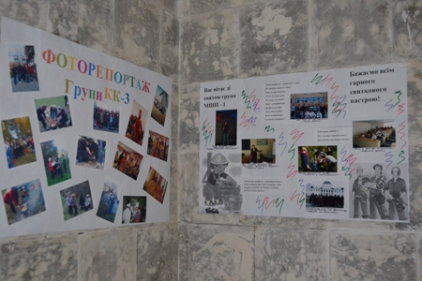
На фото: під час Тижня учнівського самоврядування
На чолі з керівником учнівського самоврядування радники центрів взяли участь у підготовці і проведенні свят та тематичних вечорів: посвяти у першокурсники, новорічного балу-маскараду, конкурсів зимових фігур, новорічних ікебан, спартакіади та святкової програми «Містер училища» до Дня Захисника Вітчизни та розважальної програми «Кохання з першого погляду» до Дня св. Валентина.
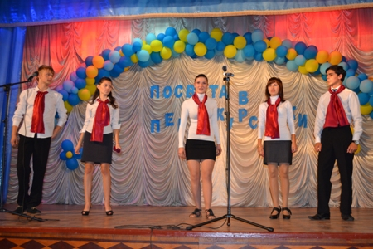
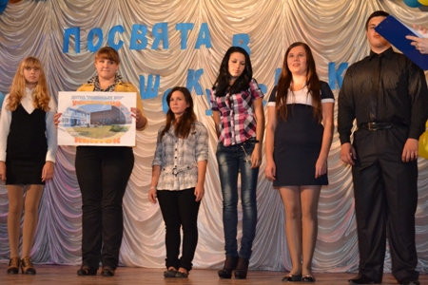
На фото: свято «Посвята в першокурсники»
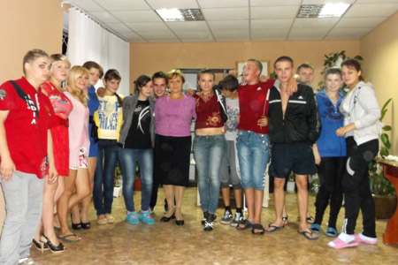
На фото: «Вечір знайомств» у гуртожитку
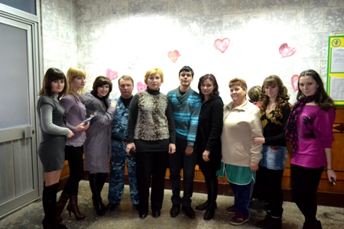
На фото: під час розважальної програми «Кохання з першого погляду» до Дня св. Валентина
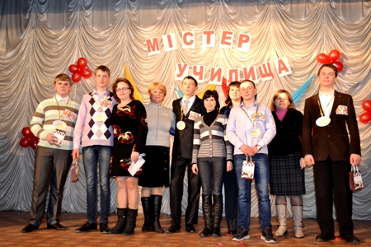
На фото: під час святкової програми «Містер училища» до Дня Захисника Вітчизни
Учнівська рада організовує учнів для участі у волонтерській роботі. До складу волонтерських загонів входять учні різних груп, які спільно допомагали людям похилого віку, провели акцію до Дня Перемоги «Доброго ранку, ветеране!» тощо.
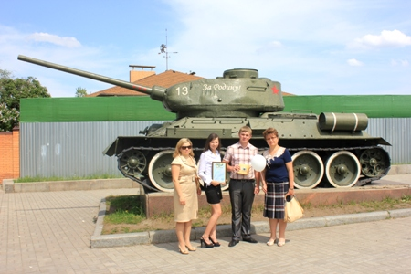
На фото: волонтерський загін Роменського ВПУ зайняв І місце в обласному конкурсі волонтерських організацій «Ветеран живе поруч» у номінації «Професійно-технічний навчальний заклад»
Педагогічний та учнівський колективи училища тісно співпрацювали із шефськими організаціями: організовували привітання із професійними святами та ювілейними датами.
Екологічне виховання також має певні результати. Учні провели акцію «Посади дерево», взяли участь у місячнику прибирання та благоустрою території міста. Організували та провели конкурс плакатів до Дня Землі та посадили алею дерев.
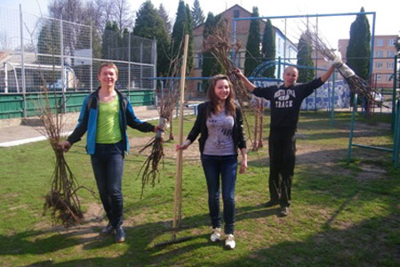
На фото: під час акції «Посади дерево»

